Załącznik nr 2 - Wykaz sprzętu sportowego do zapytania ofertowego dla Gimnazjalnych Ośrodków Szkolenia Sportowego Młodzieży
Lp | Rodzaj sprzętu sportowego | Opis sprzętu sportowego | Ilość sztuk/zestawów
1 | 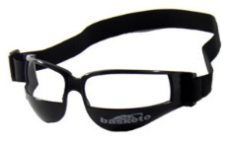 | Okularki do kozłowania – potocznie nazywane dryblerkami  producent - ........................... | 816
2 | 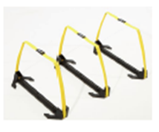 | Płotki do motoryki z regulacją wysokości (5 szt/zestaw)  producent - SKLZ | 68
3 | 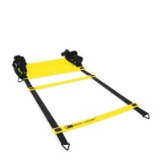 | Drabinka koordynacyjna – długość 4,5 m  producent - SKLZ | 68
4 | 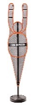 | Imitacja obrońcy potocznie zwana D-man:  - Regulowany stojak  - szkielet siatkowy  - podstawka na halę  producent - SKLZ | 340
5 | 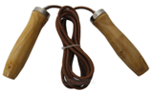 | Skakanki:  • Długość rzemienia: ok. 270 cm  • Długość drewnianych rączek : 15 cm  • Ciężar skakanki: ok. 180 g  • Możliwość regulacji długości skakanki  producent - ........................... | 816
6 | 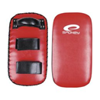 | Tarcza treningowa. Regulowane paski na przedramię, solidnie przymocowane do podstawy oraz duży trzonek do zaciśnięcia dłoni gwarantują stabilność trzymania i wygodę użytkowania. Rozmiar: 40 x 21 x 8 cm  producent - ........................... | 68
7 | 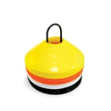 | Pachołki koordynacyjne 3-4 rodzaje kolorów – 40 szt/zestaw  producent - ........................... | 34
8 | 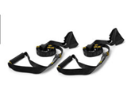 | TRX  producent - SKLZ | 408
9 | 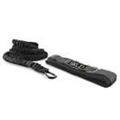 | Recoli – guma oporowa firmy  producent - SKLZ | 408
10 | 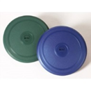 | Poduszki do ćwiczenia równowagi – średnica 35 cm  producent - ........................... | 408
11 | 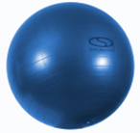 | Piłki gimnastyczne – 65 cm  producent - ........................... | 408
12 | 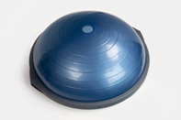 | Platforma do ćwiczeń stabilizacyjnych – BOSU PRO Edition  producent - ........................... | 204
13 | 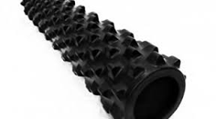 | Rolery – model najtwardszy (czarny)  producent - ........................... | 408
14 | 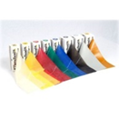 | Taśma gimnastyczna MSD –2,5 m  producent - THERA BAND | Żółte: 216  Czerwona: 408  Czarna: 192
15 | 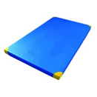 | Pokrowiec szyty, góra i boki wykonane ze specjalnego materiału PCV jednostronnie powlekanego, spód materaca z materiału antypoślizgowego. Lekki, wypełnienie T25kg/m3. Materac wyposażony w uchwyty do przenoszenia i narożniki 200x120x10 cm.  producent - ........................... | 204
16 | 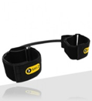 | Latera Resistor – guma oporowa na kostki  producent - SKLZ | 408

